BỘ GIÁO DỤC VÀ ĐÀO TẠO
TRƯỜNG ĐẠI HỌC VĂN LANG
KHOA CÔNG NGHỆ THÔNG TIN
BỘ MÔN LẬP TRÌNH ỨNG DỤNG WEB
------------


BÁO CÁO ĐỒ ÁN
QUẢN LÝ CỬA HÀNG QUẦN ÁO

GIẢNG VIÊN HƯỚNG DẪN
THẦY. TRẦN CÔNG THANH
Lớp 0301_02

NHÓM SV THỰC HIỆN
Nguyễn Hữu Hạo; MSSV: 2474802010108
Nguyễn Hà Tiến Đạt; MSSV: 2474802010077
Phạm Minh Huy; MSSV: 2474802010148
Nguyễn Bảo Lâm; MSSV: 2474802010209

Tháng 05/2019

MỤC LỤC (Style “Cap 0”) (do mục lục tự động nên chỉ cần click phải chọn « update field »)
Trang
MỤC LỤC (Style “Cap 0”) (do mục lục tự động nên chỉ cần click phải chọn « update field ») i
TÓM TẮT ĐỀ TÀI (Style “Cap 0”) ii
DANH SÁCH CÁC TỪ VIẾT TẮT (Style “Cap 0”) iii
DANH SÁCH HÌNH (Style “Cap 0”) iv
DANH SÁCH BẢNG (Style “Cap 0”) v
CHƯƠNG I (Style “Cap 1_Chuong”) 1
Tựa đề chương 1 (Style “Cap 1”) 1
1.1. Mục lục cấp 2 (Style “Cap 2”) 1
1.2. Mục lục cấp 2 (Style “Cap 2”) 1
CHƯƠNG II (Style “Cap 1_Chuong”) 2
Tựa đề chương 2 (Style “Cap 1”) 2
2.1. Mục lục cấp 2 (Style “Cap 2”) 2
2.2. Mục lục cấp 2 (Style “Cap 2”) 2
CHƯƠNG III (Style “Cap 1_Chuong”) 3
Tựa đề chương 3 (Style “Cap 1”) 3
3.1. Mục lục cấp 2 (Style “Cap 2”) 3
3.2. Mục lục cấp 2 (Style “Cap 2”) 3
CHƯƠNG IV (Style “Cap 1_Chuong”) 4
Tựa đề chương 4 (Style “Cap 1”) 4
4.1. Mục lục cấp 2 (Style “Cap 2”) 4
4.2. Mục lục cấp 2 (Style “Cap 2”) 4
CHƯƠNG V (Style “Cap 1_Chuong”) 5
Tựa đề chương 2 (Style “Cap 1”) 5
5.1. Mục lục cấp 2 (Style “Cap 2”) 5
5.2. Mục lục cấp 2 (Style “Cap 2”) 5
CHƯƠNG VI (Style “Cap 1_Chuong”) 6
KẾT LUẬN VÀ KIẾN NGHỊ (Style “Cap 1”) 6
6.1. Kết luận (Style “Cap 2”) 6
6.2. Kiến nghị (Style “Cap 2”) 6
LỜI CẢM ƠN (Style “Cap 1”) 7
TÀI LIỆU THAM KHẢO (Style “Cap 1”) 8

Mục đích của đồ

Đồ án “Quản lý website bán quần áo” được thực hiện nhằm giúp sinh viên vận dụng các kiến thức đã học vào việc xây dựng một sản phẩm web hoàn chỉnh, có tính thực tiễn cao. Thông qua quá trình thiết kế và lập trình website, sinh viên được rèn luyện tư duy hệ thống, tư duy lập trình và kỹ năng giải quyết vấn đề.

Đồng thời, đồ án còn tạo cơ hội để sinh viên tiếp cận mô hình hoạt động của một website thương mại điện tử, từ đó hiểu rõ cách tổ chức dữ liệu, xử lý thông tin và tối ưu trải nghiệm người dùng.

MỤC TIÊU CỦA ĐỒ ÁN

1. Mục tiêu kiến thức
- Hiểu và vận dụng HTML, CSS, JavaScript để xây dựng giao diện web.
- Sử dụng PHP kết hợp MySQL để xử lý dữ liệu, thao tác CSDL và phát triển chức năng động.
- Biết cách kết nối front-end và back-end thành một hệ thống hoàn chỉnh.
2. Mục tiêu kỹ năng
- Rèn luyện kỹ năng lập trình web full-stack cơ bản.
- Thiết kế giao diện thân thiện, dễ sử dụng và có tính thẩm mỹ.
- Quản lý dữ liệu, xây dựng cấu trúc CSDL hợp lý.
- Kỹ năng làm việc nhóm, chia task, tổng hợp báo cáo và phối hợp để hoàn thành sản phẩm.
3. Mục tiêu sản phẩm
- Xây dựng một website bán hàng hoàn chỉnh với các chức năng:
  - Hiển thị danh mục (áo, quần, áo khoác, phụ kiện…).
  - Xem chi tiết sản phẩm.
  - Tìm kiếm sản phẩm.
  - Giỏ hàng và thanh toán đơn giản.
  - Trang quản trị Admin (thêm – sửa – xóa sản phẩm).
- Giao diện rõ ràng, trực quan, phù hợp với thương hiệu thời trang (phong cách giống Uniqlo).
- Hệ thống chạy ổn định trên XAMPP và MySQL.
4. Mục tiêu thái độ
- Nâng cao tinh thần trách nhiệm với công việc được giao.
- Tư duy cẩn thận, tỉ mỉ khi lập trình và xử lý lỗi.
- Rèn luyện tính chủ động trong học tập và nghiên cứu.

THÀNH VIÊN – VAI TRÒ
STT | Họ và tên | MSSV | Phân công
1 | Nguyễn Hà Tiến Đạt | 2474802010077 | Database
2 | Nguyễn Hữu Hạo (Leader) | 2474802010108 | Report
3 | Phạm Minh Huy | 2474802010148 | Frontend
4 | Nguyễn Bảo Lâm | 2474802010209 | Backend

REPO GITHUB
Link URL: https://github.com/hao2474802010108/Team02.PROJECT-DESCRIPTION
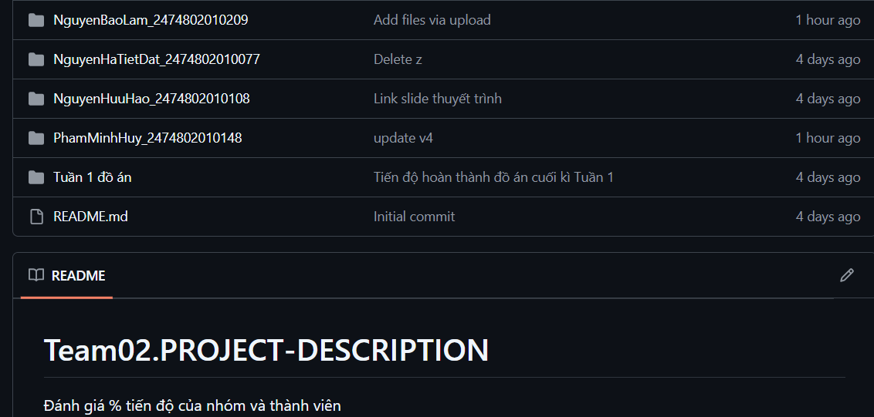

Từng thành viên báo cáo tiến độ hoàn thành công việc được giao trên GITHUB, đẻ có thể dễ dàng xem tiến độ làm việc.

GIAO DIỆN CHÍNH
(Giao diện khi chưa đăng nhập)
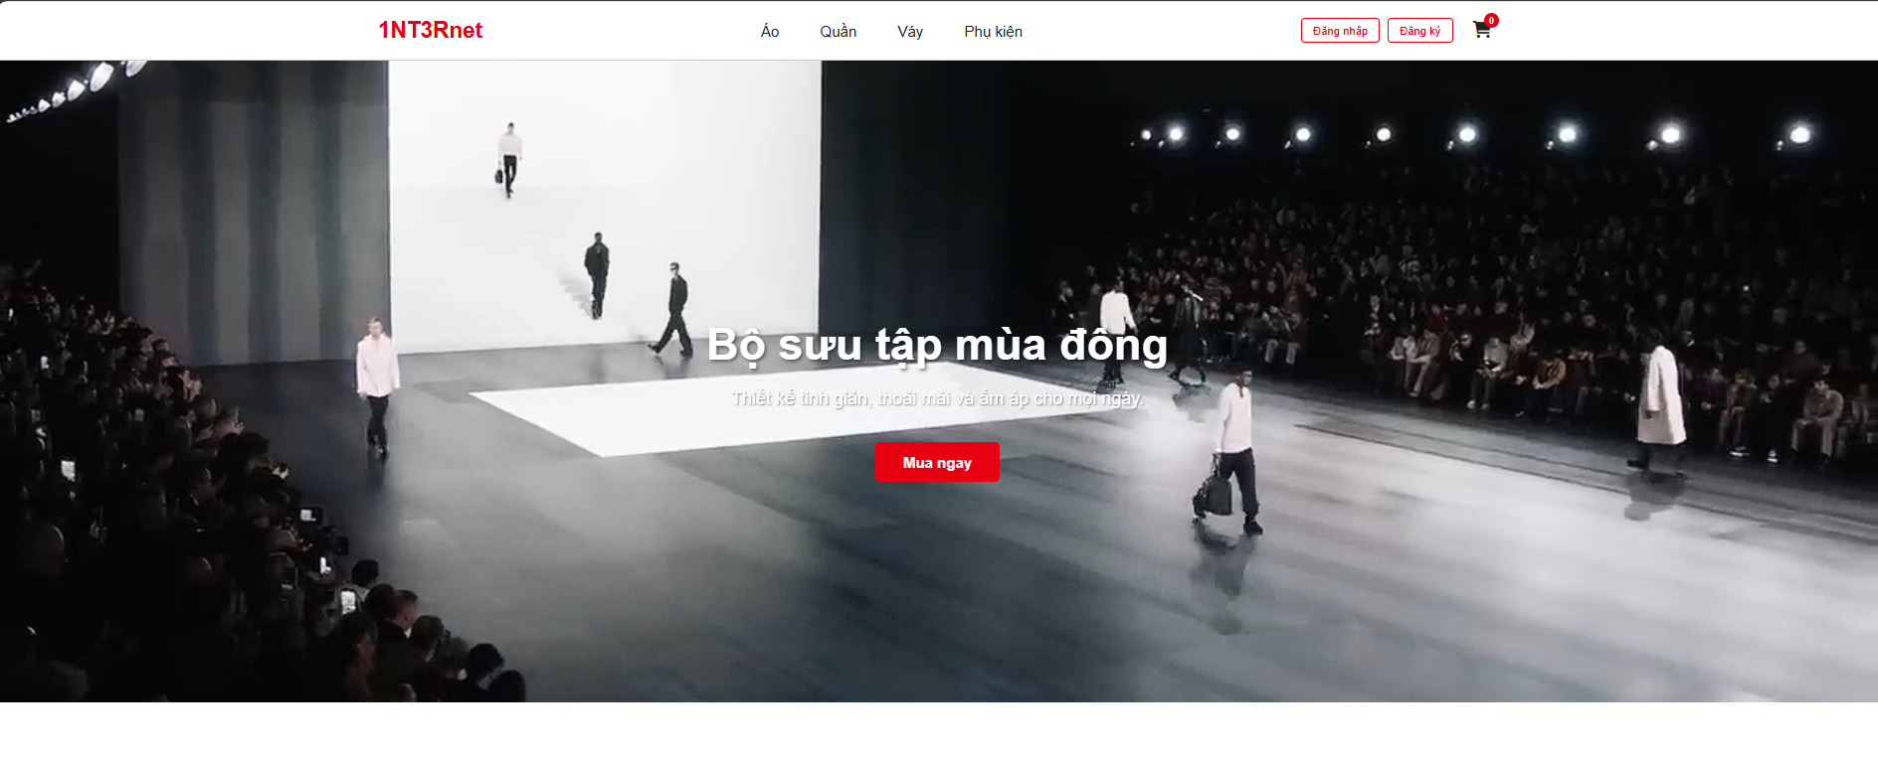
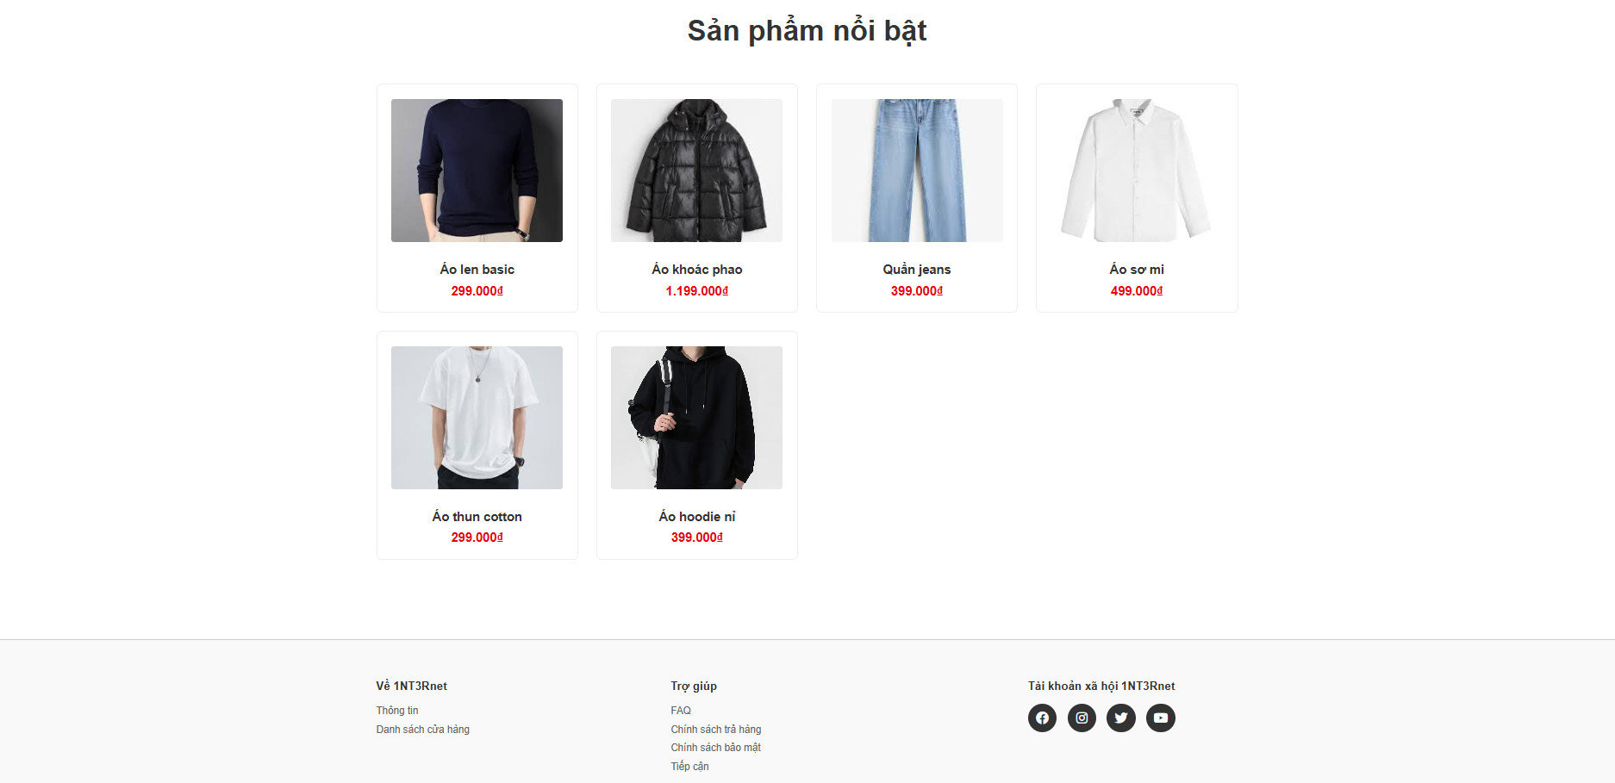

ĐĂNG KÝ - ĐĂNG NHẬP
TÀI KHOẢN USER

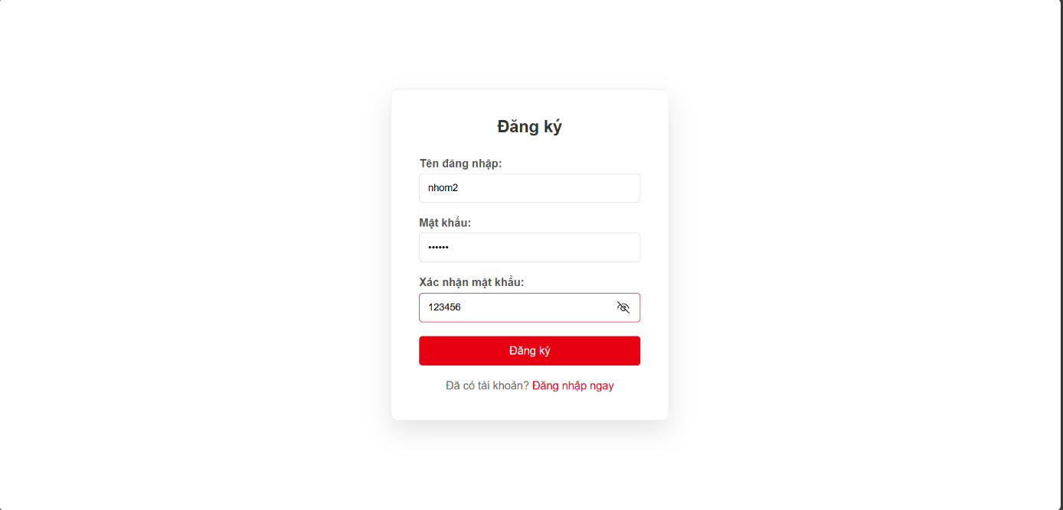
BƯỚC 1 : CHỌN ĐĂNG KÝ NẾU CHƯA CÓ TÀI KHOẢN

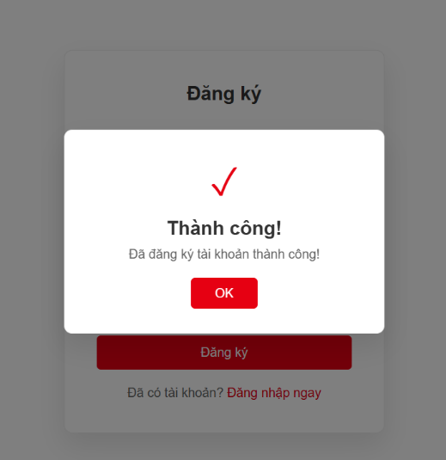

BƯỚC 2 : ĐĂNG NHẬP THÀNH CÔNG
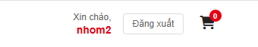

GIAO DIỆN USER
(Giao diện khi đăng nhập USER)

Người dùng có thể
- Xem / Thêm / Xóa / Chỉnh sửa sản phẩm đã chọn

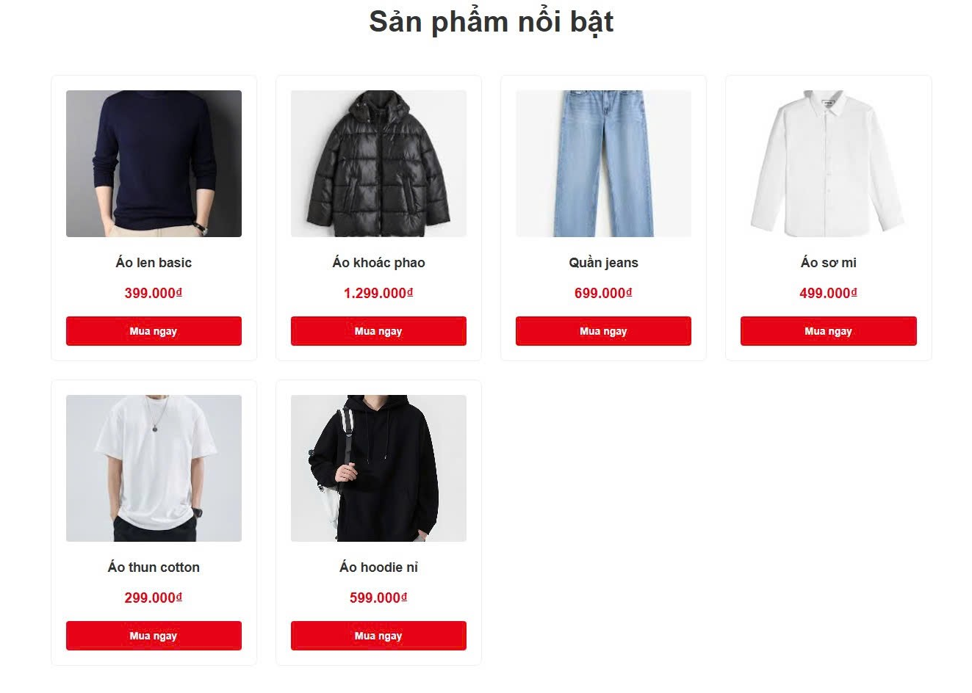
ĐĂNG KÝ - ĐĂNG NHẬP
TÀI KHOẢN ADMIN

BƯỚC 1 : ĐĂNG NHẬP VỚI TÊN ĐĂNG NHẬP VÀ MẬT KHẨU NHƯ TRÊN
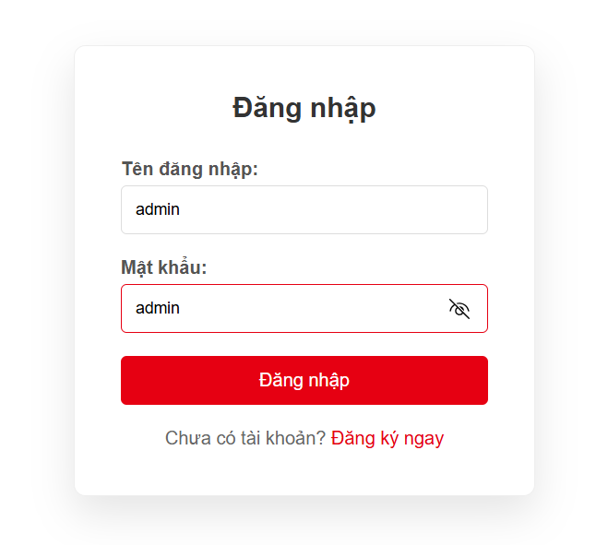
GIAO DIỆN ADMIN
(Giao diện khi đăng nhập ADMIN)
Quản lý có thể
- Xem / Thêm / Xóa / Chỉnh sửa sản phẩm đã chọn
